LAPORAN AKHIR

STUDI INDEPENDEN BERSERTIFIKAT

AI Mastery Program

Di Orbit Future Academy

Diajukan untuk memenuhi persyaratan kelulusan

Program MSIB MBKM

oleh :

Iqbal Alan Abdullah / 2018102040



**PROGRAM STUDI TEKNIK INFORMATIKA**

**FAKULTAS TEKNOLOGI INFORMASI**

**UNIVERSITAS CATUR INSAN CENDEKIA**

**C I R E B O N**

**2 0 2 2**

LEMBAR PENGESAHAN UNIVERSITAS

# AI Mastery Program Di Orbit Future Academy

oleh :

Iqbal Alan Abdullah / 2018102040

disetujui dan disahkan sebagai

Laporan Magang atau Studi Independen Bersertifikat Kampus Merdeka

Pembimbing Magang atau Studi Independen Universitas Catur Insan Cendekia Cirebon

Jakarta, 18 Juni 2022

# Pembimbing Akademik



**Kusnadi, M.Kom. NIP. 0427077804**

LEMBAR PENGESAHAN

**AI Mastery Program**

**Di Orbit Future Academy**

oleh :

Iqbal Alan Abdullah / 2018102040

disetujui dan disahkan sebagai

Laporan Magang atau Studi Independen Bersertifikat Kampus Merdeka

Jakarta, 18 Juni 2022

 Coach

**Coach Habib Abdurrasyid, S.kom**

**NIP: 20202047**

**Abstraksi**

Saat ini *Artificial Intelligent* telah memberikan manfaat yang sangat besar bagi kehidupan manusia. Berbagai macam sektor industri telah berhasil memanfaaatkan teknologi *Artificial Intelligent* ini bukti bahwa perkembangan teknologi yang pesat di era industri 4.0 yang dimana ada beberapa pemahaman dimana disitu disebutkan bahwa “data is the new oil”. AI ini sendiri hadir sebagai solusi untuk mempermudah beberapa masalah yang sulit dikerjakan hanya dengan keahlian manusia saja. *Artificial Intelligent* ini sendiri merupakan gabungan dari keahlian komputer dengan kecerdasan. Dengan adanya beberapa kebutuhan sumber daya manusia di bidang *Artificial Intelligent* yang meningkat dan seiring dengan perkembangan *Artificial Intelligent* yang diproyeksikan akan terus meningkat, maka pihak PT Orbit Ventura Indonesia melalui program *Orbit Future Academy* dengan tema “*AI Mastery Program*” memberikan wadah untuk mahasiswa yang telah memahami dasar AI untuk dapat lebih mendalami AI. Pembelajaran ini dilakukan selama 5 bulan dan terbagi menjadi 2 bagian yaitu sesi penyampaian materi dan sesi projek. Selama kegiatan belajar mengenai beberapa domain utama AI seperti *Data Science, Natural Language Processing* dan *Computer Vision*. Didalam program ini, mahasiswa diharapkan dapat mengimplementasikan hasil pembelajaran yang telah didapat saat pemaparan materi melalui proses pembuatan aplikasi ataupun penelitian yang ada pada sesi projek. Saya beserta tim memilih untuk melakukan proyek akhir research based yang dimana penelitian berisikan pemanfaatan Penerapan *Data Mining* Untuk Menentukan Penerima Bantuan Sosial Dengan Metode *Naïve Bayes Classifier*. Diharapkan dengan dilakukannya research based ini dapat berguna sebagai sarana yang membantu para stakeholder untuk bisa membenahi pemerataan penerima Bantuan Sosial.

Kata kunci: *Artificial Intelligent, AI Mastery Program, Orbit Future Academy, Data Science, Naïve Bayes Classifier.*.

Kata Pengantar

Puji syukur kehadirat Allah SWT, yang telah memberikan rahmat dan karuniaNya sehingga penyusun dapat melaksanakan dan menyelesaikan laporan akhir studi independen ini dengan baik. Shalawat dan salam senantiasa tercurah limpahkan kepada Nabi Muhammad SAW yang menjadi rahmat bagi seluruh alam.

Penyusunan laporan akhir ini dimaksudkan untuk memenuhi syarat penyelesaian kegiatan studi independen di PT Orbit Ventura Indonesia dengan tema "*AI Mastery* *Program*". Penyusun menyadari bahwa laporan akhir ini tidak dapat diselesaikan tanpa dukungan dari berbagai pihak. Oleh karena itu, penyusun ingin menyampaikan ucapan terimakasih kepada semua pihak yang telah membantu dalam penyusunan laporan akhir ini, terutama kepada:

* Allah SWT, Tuhan Yang Maha Esa.
* Kedua orang tua dan keluarga saya, karena berkat doa dan motivasi dari mereka saya bisa mengikuti program studi independen dan penyusunan laporan ini dengan lancar sampai akhir.
* Bapak Kusnadi, M.Kom. selaku dosen pembimbing MBKM yang telah memberikan arahan pada setiap permasalahan dalam pengerjaan hingga penyusunan laporan akhir ini.
* Pihak PT. Orbit Ventura Indonesia selaku mitra yang telah memberikan penyusun kesempatan untuk menjadi salah satu bagian dari Studi Independen Bersertifikat.
* Coach Hassan, Coach Habib, Coach Wayan, Coach Valdo dan Coach Afif yang selalu memberikan ilmu dan waktunya juga membantu saya untuk memahami lebih jauh materi saat pembelajaran di Orbit.
* Keluarga besar Fakultas Teknik khususnya Prodi Teknik informatika yang telah mendukung saya dalam menentukan pilihan kegiatan MBKM.
* Keluarga besar Universitas Catur Insan Cendekia C I R E B O N yang selalu mendukung saya untuk mengikuti kegiatan ini.
* Grup Final Project, yang telahmenjadi teman seperjuangan di Orbit yang selalu bekerja sama dalam pengerjaan tugas projek.
* Serta pihak-pihak yang tidak bisa saya sebutkan satu persatu, saya ucapkan terima kasih banyak.

Penyusun menyadari bahwa laporan akhir ini masih jauh dari kata sempurna, dikarenakan terbatasnya pengalaman dan pengetahuan yang dimiliki penyusun. Oleh karena itu, penyusun mengharapkan segala bentuk saran serta masukan bahkan kritik yang membangun dari berbagai pihak. Semoga laporan akhir ini dapat bermanfaat bagi pada pembaca dan semua pihak khususnya dalam bidang *Artificial Intelligent*.

Bandung, 17 Juni 2022

Iqbal Alan Abdullah

Daftar Isi

AI Mastery Program Di Orbit Future Academy ii

Pembimbing Akademik ii

Bab I Pendahuluan 1

I.1 Latar belakang 1

I.2 Lingkup 1

I.3 Tujuan 2

I.4 Struktur Organisasi Orbit Future Academy 3

I.5 Lingkup Pekerjaan 4

I.6 Deskripsi Pekerjaan 5

I.7 Jadwal Kerja 7

Bab II Penerapan algoritma Naive Bayes untuk menentukan penerima Bantuan Sosial 1

II.1 Latar Belakang Proyek Akhir 1

II.2 Proses Pelaksanaan Proyek Akhir 4

**III.2.1** **Pembentukan Tim** 5

**III.2.2** **Identifikasi Masalah** 5

**III.2.4** **Pengumpulan Data** 7

**III.2.5** ***Pre-processing* Data** 7

**III.2.6** **Modeling** 7

II.3 Hasil Proyek Akhir 8

Bab III Penutup 1

III.1 Kesimpulan 1

Bab IV Referensi vii

Bab V Lampiran B. Log Activity 5

Daftar Tabel

Tabel 2. 1 Deskripsi Pekerjaan Keseluruhan 6

Tabel 2. 2 Agenda Kelas 7

**Daftar Gambar**

Gambar 2. 1 Logo Orbit Future Academy 3

Gambar 2. 2 Struktur Organisasi OFA 4

Gambar 3. 1 Target Penyelesaian Projek Akhir 5

Gambar 3. 2 Model Naive Bayes yang telah dikembangkan 8

Gambar 3. 3 Model Naive Bayes yang telah dikembangkan 8

Gambar 3. 4 hasil prediksi model Naive Bayes 9

# Pendahuluan

## Latar belakang

Salah satu bidang yang semakin popular dan banyak dikembangkan untuk berbagai kebutuhan di Indonesia saat ini adalah *Artificial Intelligence*. Dengan *Artificial Intelligence*, hampir semua permasalahan yang ada di Indonesia dapat diatasi dengan baik. Selain itu, *Artificial Intelligence* juga memberikan solusi dalam mengatasi infrastruktur yang hemat biaya, layanan sosial yang efektif, merencanakan sumber daya pendidikan yang berkualitas dan lain-lain. Hal inilah yang menjadi alasan penyusun untuk mengikuti program studi independen mengenai *Artificial Intelligence* yang dilaksanakan oleh *Orbit Future Academy* dibawah perusahaan PT Orbit Ventura Indonesia. Penyusun menyadari bahwa saat ini kecerdasan buatan akan terus berkembang dan semakin maju dalam berbagai bidang yang ada di Indonesia.

*Orbit Future Academy* merupakan salah satu penyelenggara kursus bersertifikat industri, pengetahuan dan kompetensi untuk kebutuhan dunia kerja dan bisnis saat ini. Salah satu pelatihan yang dilaksanakan oleh *Orbit Future Academy* adalah pelatihan *AI Mastery* dimana penyusun mengikuti kegiatan studi independen dengan topik yang sama dengan nama “*AI Mastery Program”*. Dengan topik yang didapatkan selama studi independen, penyusun membuat projek penelitian (research based)

## Lingkup

Lingkup dari projek akhir yang dilakukan oleh penyusun adalah Research Based. Domain yang dipilih merupakan *Data science,* dimana penelitian ini dilakukan guna terbangunnya tata kelola pemerintah desa yang baik dan bersih guna mewujudkan kehidupan masyarakat desa kasokandel yang jujur, adil, wibawa, amanah, religius, dan aman. Untuk penelitian ini, penyusun dan kelompok membagi tugas sesuai dengan kebutuhan yang ada saat penelitian ini dilakukan. Di projek ini terdapat beberapa peran seperti *observasi,preprosesing data , modeling dan evaluasi.*

## Tujuan

Adapun tujuan yang diharapkan setelah proyek akhir dilakukan diantaranya:

1. Mampu memahami penerapan dan pemanfaatan AI di domain Data Science.
2. Menghasilkan aplikasi yang menerapkan metode *Naïve Bayes Classifier* dalam menentukan penerima bantuan sosial.
3. Membantu pemerintah daerah dalam menentukan penerima bantuan sosial yang termasuk diprogram DTKS.
4. Menghasilkan laporan data masyarakat yang layak mendapat bantuan sosial.
5. Memahami cara pengumpulan data untuk kebutuhan suatu penelitian.
6. Mampu menganalisis algoritma *Machine Learning* dan membuat kode yang sesuai untuk penelitian.
7. Mampu memahami dan membuat projek terkait Data Science.
8. Mampu menggunakan teknologi terkait *Data Science*.

## Struktur Organisasi Orbit Future Academy

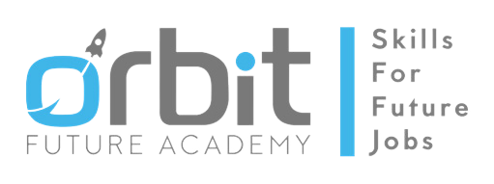

##### Gambar 2. 1 Logo Orbit Future Academy

Orbit Future Academy (OFA) didirikan pada tahun 2016 dengan tujuan untuk meningkatkan kualitas hidup melalui inovasi, edukasi, dan pelatihan keterampilan. Label atau *brand* Orbit merupakan kelanjutan dari warisan mendiang Prof. Dr. Ing. B. J. Habibie (presiden Republik Indonesia ke-3) dan istrinya, Dr. Hasri Ainun Habibie. Mereka berdua telah menjadi penggerak dalam mendukung perkembangan inovasi dan teknologi pendidikan di Indonesia. OFA mengkurasi dan melokalkan program/kursus internasional untuk *upskilling* atau *reskilling* pemuda dan tenaga kerja menuju pekerjaan masa depan. Hal ini sesuai dengan slogan OFA, yakni “*Skills-for-Future-Jobs*”.

**Visi:**

Memberikan pembelajaran berbasis keterampilan transformatif terbaik untuk para pencari kerja & pencipta lapangan kerja.

**Misi:**

1. Membangun jaringan Orbit Transformation Center (OTC) secara nasional untuk menyampaikan kurikulum keterampilan masa depan berbasis sertifikasi melalui Platform Konten Digital.
2. Secara proaktif bekerja dengan pemerintah & organisasi dengan mengubah tenaga kerja mereka agar sesuai dengan perubahan pekerjaan yang terjadi karena Industri 4.0.
3. Melatih pemuda dengan keterampilan kewirausahaan & mencocokkan mereka dengan peluang masa depan yang muncul di berbagai industri.
4. Menghubungkan jaringan inkubator dan akselerator yang dikurasi ke industri, investor, dan ekosistem start-up global.

Struktur organisasi OFA dapat dilihat pada Gambar 2.2.

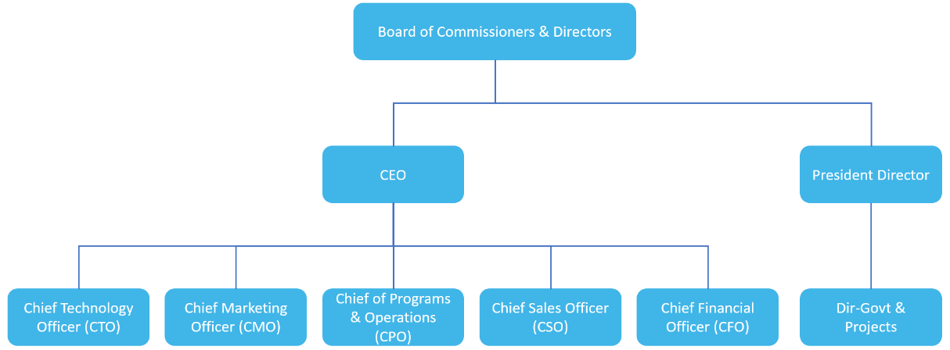

##### Gambar 2. 2 Struktur Organisasi OFA

## Lingkup Pekerjaan

Seorang fasilitator akan mendampingi kurang lebih 40 peserta MSIB (student) dalam satu kelas. Terdapat dua jenis fasilitator, yakni:

1. **HomeroomCoach**

Homeroom coach bertugas menyampaikan materi tentang dasar-dasar AI, memberikan penilaian pada student, dan mengarahkan *student* saat pengerjaan Proyek Akhir (PA).

1. **Domain Coach**

Domain coach bertugas menyampaikan materi tentang domain AI dan memberikan penilaian pada student.

Lingkup pekerjaan student adalah mengikuti kelas bersama homeroom atau domain coach, sesuai agenda kelas, hingga program selesai.

## Deskripsi Pekerjaan

Berikut adalah deskripsi pekerjaan student sebelum pengerjaan PA:

1. Mengikuti pre-test.
2. Mengikuti kelas sesi pagi pada pukul 08.00 hingga 11.30 WIB.
3. Mengikuti kelas sesi siang pada pukul 13.00 hingga 16.30 WIB.
4. Mengulang materi yang telah disampaikan di kelas sesi pagi dan siang, setelah kelas sesi siang, selama 1 jam (*self-study*).
5. Mengerjakan latihan individu atau kelompok yang diberikan oleh homeroom atau domain coach saat kelas berlangsung.
6. Mengerjakan tugas yang diberikan homeroom atau domain coach hingga batas waktu tertentu.
7. Mengerjakan *mini* *project* yang diberikan homeroom atau domain coach hingga batas waktu tertentu
8. Mengikuti post-test.

Student memiliki peran evaluasi model selama pengerjaan PA, dengan deskripsi pekerjaan sebagai berikut:

1. Membantu dalam penentuan kebutuhan saat pengambilan data.
2. Mengolah data gambar yang telah didapat agar data tersebut siap digunakan.
3. Mampu menganalisis data gambar yang dapat digunakan selama projek.
4. Mengevaluasi model yang telah di buat
5. Menghitung nilai akurasi

Dan untuk keseluruhan deskripsi pekerjaan tiap perannya dapat dilihat di tabel berikut:

Tabel 2. 1 Deskripsi Pekerjaan Keseluruhan

|  |  |  |
| --- | --- | --- |
| No | Peran | Job Description |
| 1. | Observasi dan wawancara | Melakukan observasi ditempat studi kasus |
| Menentukan kebutuhan data sesuai dengan yang diharapkan untuk pengerjaan progres kedepannya. |
| 2. | Preprosesing data | Melakukan perubahan data, agar data bisa di olah |
| Melakukan normalisasi data |
| Menghapus beberapa data yang tidak sesuai dengan kebutuhan projek. |
| 3. | Modelling data | Membantu dalam penentuan kebutuhan saat pengambilan data. |
| Mengolah data yang telah didapat agar data tersebut siap digunakan. |
| Mampu menganalisis data yang dapat digunakan selama projek. |
| Mampu menentukan algoritma dan model yang sesuai dengan projek. |
| Mengevaluasi data ketika terdapat beberapa perubahan saat modeling. |
| 4. | Evaluasi model | Mampu menentukan algoritma dan model yang sesuai dengan projek. |
| Melakukan pemodelan data |
| Mengevaluasi model yang telah dibuat |
| Mengoptimalisasikan akurasi dari model |
| Membuat keluaran model |

## Jadwal Kerja

Program ini berlangsung setiap hari kerja (Senin sampai dengan Jumat) selama 8 jam per harinya, dengan rincian sebagai berikut:

Tabel 2. 2 Agenda Kelas

|  |  |  |
| --- | --- | --- |
| **Pukul (WIB)** | **Durasi (jam)** | **Aktivitas** |
| 08.00 s.d. 11.30 | 3.5 | Kelas Sesi Pagi |
| 13.00 s.d. 16.30 | 3.5 | Kelas Sesi Siang |
| 16.30 s.d. 17.30 | 1 | *Self-Study* |

Program ini berlangsung dari bulan Februari 2022 sampai dengan bulan Juli 2022.

# Penerapan algoritma Naive Bayes untuk menentukan penerima Bantuan Sosial

## Latar Belakang Proyek Akhir

Kondisi ekonomi masyarakat menurun akibat pandemi Covid-19, baik itu pegawai swasta, wiraswasta dan yang lainnya. Maka dari itu pemerintah hadir memberikan bantuan berupa bantuan sosial. Menurut Peraturan Menteri Sosial Republik Indonesia Nomor 1 Tahun 2019 Tentang Penyaluran Belanja Bantuan Sosial di Lingkungan Kementerian Sosial bantuan sosial merupakan bantuan berupa uang, barang, atau jasa kepada seseorang, keluarga, kelompok atau masyarakat miskin, tidak mampu, dan/atau rentan terhadap risiko sosial. Ada beberapa program bantuan sosial yang sudah terealisasikan di tahun 2021. Tidak menutup kemungkinan program bantuan sosial tetap dilakukan pemerintah demi membantu masyarakat agar lekas pulih pasca terimbas pandemi yang sudah dua tahun berlangsung. Bantuan sosial juga disalurkan untuk meningkatkan daya beli serta kesejahteraan bagi masyarakat.

Namun justru permasalahan baru hadir, dimana ketidaktepatan penyaluran bantuan terjadi di beberapa daerah dikarenakan data penduduk miskin yang kian berubah pada setiap tahunnya mengakibatkan data yang tercatat di pemerintah pun tidak sesuai dengan kondisi yang ada dilapangan. Untuk mengatasi permasalahan tersebut, pemerintah membuat suatu program akan mekanisme pengelolaan dan pemutakhiran data yang di sebut Data Terpadu Kesejahteraan Sosial (DTKS). Tujuan dari DTKS ini agar penyelenggaraan kesejahteraan sosial dapat dilaksanakan secara terarah, terpadu, dan berkelanjutan oleh kementerian/lembaga, pemerintah daerah, dan masyarakat.

Dalam Permensos Nomor 5 Tahun 2019 Tentang Pengelolaan Data Terpadu Kesejahteraan Sosial pada Pasal 2 Ayat 2, disebutkan bahwa DTKS meliputi pemerlu pelayanan kesejahteraan sosial (fakir miskin dan anak terlantar), penerima bantuan dan pemberdayaan sosial (KPM PKH dan KPM Sembako), potensi dan sumber kesejahteraan sosial (tenaga kesejahteraan sosial kecamatan (TKSK) dan lembaga kesejahteraan sosial (LKS)). Dalam proses pendataan, verifikasi, dan validasi data dilakukan secara mandiri oleh pemerintah daerah kabupaten/kota melalui dinas sosial terkait atau bersama dengan lembaga yang menyelenggarakan urusan pemerintahan di bidang kegiatan statistic. Pendataan dilakukan secara berkala paling sedikit satu tahun sekali guna mendapat data yang akurat[1].

Akan tetapi di desa Kasokandel sendiri pun pendataan guna menentukan masyarakat yang layak menerima bantuan masih secara manual yang dimana cara tersebut tentunya memerlukan proses dan waktu yang cukup lama. Maka untuk membantu serta mempercepat dalam pengambilan keputusan dalam menentukan penerima bantuan sosial agar lebih akurat, diperlukan sebuah sistem yang dapat menganalisis serta mengklasifikasikan data masyarakat.

Berdasarkan permasalahan diatas maka penulis memutuskan untuk membuat sebuah sistem dengan menerapkan salah satu metode klasifikasi dari *data mining* agar membantu pemerintah daerah dalam penentuan penerima bantuan sosial. Klasifikasi sendiri merupakan suatu proses untuk menemukan model atau fungsi yang menguraikan atau membedakan konsep atau kelas data, dengan tujuan untuk dapat memperkirakan kelas dari suatu objek yang labelnya tidak diketahui. Untuk mencapai tujuan tersebut, proses klasifikasi membentuk suatu model yang mampu membedakan data ke dalam kelas-kelas yang berbeda berdasarkan aturan atau fungsi tertentu [2]. Salah satu metode klasifikasi yaitu ada *Naïve Bayes Classifier.* *Naïve Bayes* merupakan sebuah metode klasifikasi yang berakar pada teorema Bayes. Metode pengklasifikasian dengan menggunakan metode probabilitas dan statistik yang dikemukakan oleh ilmuwan Inggris Thomas Bayes, yaitu memprediksi peluang di masa depan berdasarkan pengalaman di masa sebelumnya sehingga dikenal sebagai Teorema Bayes [3].

Pada penelitian sebelumnya dengan menggunakan metode yang sama dengan judul “Penerapan Algoritma *Naive Bayes* Dalam Penentuan Penerima Bantuan Sosial Program Keluarga Harapan (PKH)”, dimana pada penelitian tersebut menggunakan 95 data sampel dengan tingkat akurasi 93,68% [4]. Kemudian penelitian selanjutnya dengan judul “Klasifikasi Algoritma C4.5 dalam Menentukan Penerima Bantuan Covid-19” menggunakan metode C4.5 memiliki nilai akurasi 79,54% dengan perbandingan 90% *data training* dan 10% *data testing* [5]. Selanjutnya penelitian lain menggunakan metode *K-Nearest Neighbor* dengan judul “Klasifikasi Warga Yang Layak Mendapatkan Bantuan Sosial Dengan Mengimplementasikan Algortima *K-Nearest Neighbor*” memiliki tingkat akurasi 60% yang di perolah dari hasil test *Confusion Matrix,* maka diperoleh jumlah *True Negative* sebanyak 5, dan *False Positive* sebanyak 5. Hasil *True Positive* sebanyak 10, dan *False Negative* sebanyak 5 [6].

Mengacu pada referensi penelitian sebelumnya dengan mengambil contoh dari penerapan beberapa metode klasifikasi, penulis memilih metode *Naïve Bayes Classifier* yang akan diterapkan pada sebuah sistem yang dibuat. Pemilihan metode tersebut tidak lain karena memiliki tingkat akurasi yang sangat baik. Sistem yang akan dibuat harapannya dapat membantu pemerintah daerah desa Kasokandel dalam memilih ataupun menentukan masyarakat yang layak untuk mendapatkan bantuan sosial.

Dari uraian diatas, penulis tertarik untuk membuat sebuah sistem yang mampu menentukan penerima bantuan sosial secara akurat dengan judul “**Penerapan *Data Mining* Untuk Menentukan Penerima Bantuan Sosial Dengan Metode *Naïve Bayes Classifier* (Studi Kasus : Desa Kasokandel)”.**

.

## Proses Pelaksanaan Proyek Akhir

Perancangan aplikasi ini akan dilaksanakan dengan jangka waktu 10 minggu (rincian pada Gambar 3.1). Rancangan ini dibuat untuk mempermudah dalam menyelesaikan proyek akhir dengan hasil yang sistematis

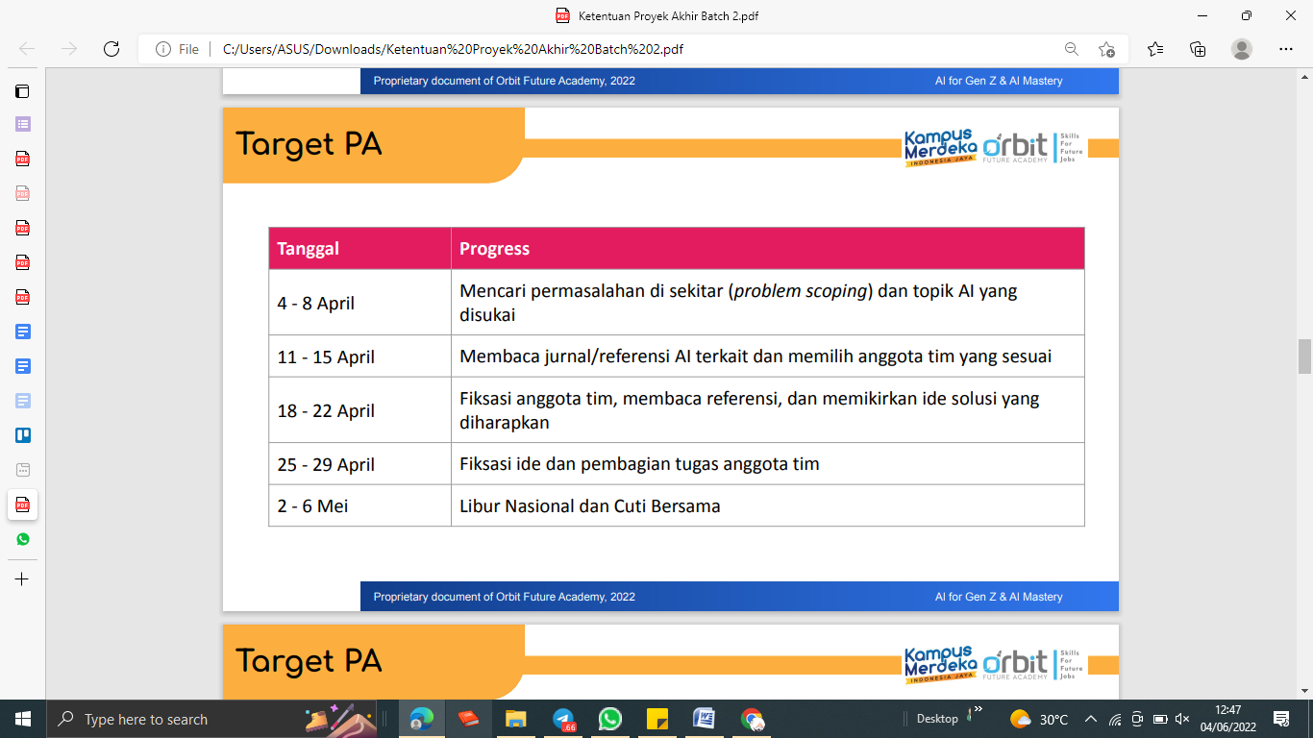

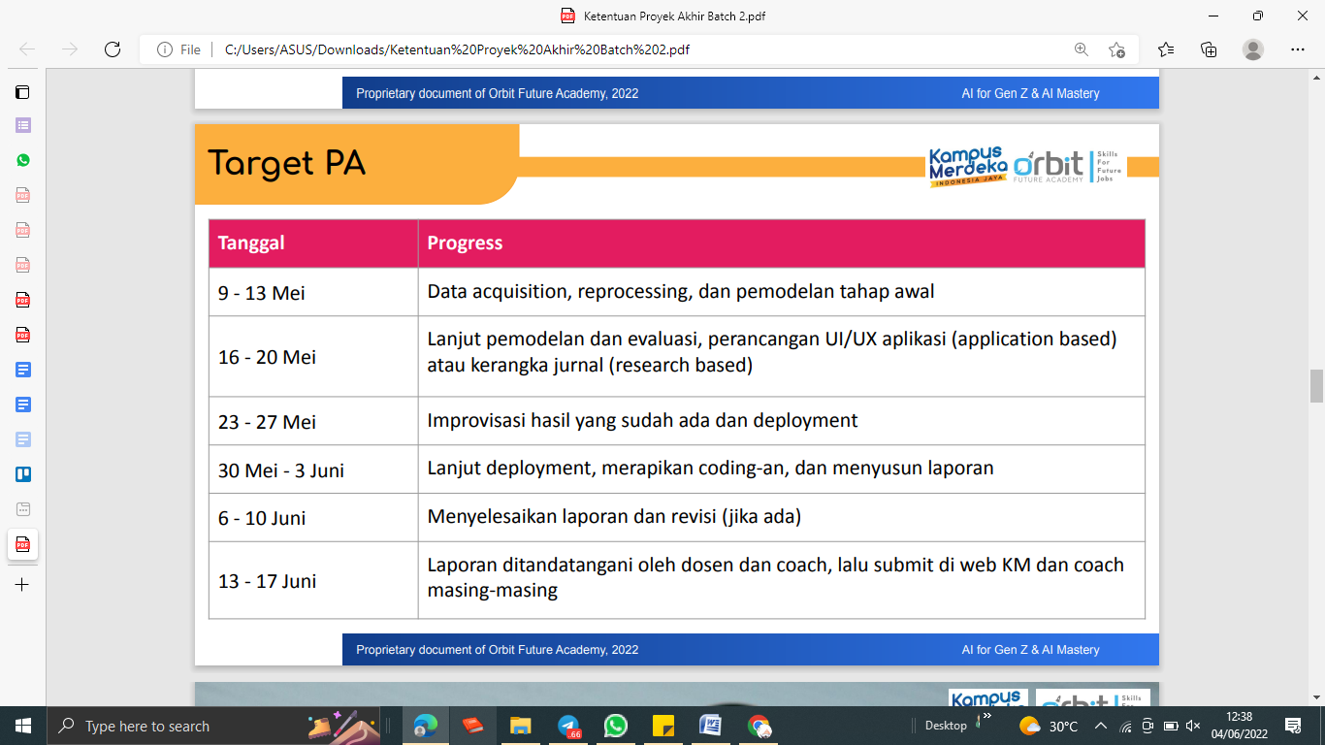

##### Gambar 3. 1 Target Penyelesaian Projek Akhir

Berdasarkan rancangan yang terdapat pada Gambar 3.1, proses pengerjaan aplikasi ini dimulai dari pembentukan tim, identifikasi masalah, studi literatur, pengumpulandata*, pre-processing* data, implementasi dengan metode *Machine Learning* (ML), evaluasi, dan deployment. Dan untuk rincian dari prosesmya dapat dilihat dibawah ini.

1. **Pembentukan Tim**

Tahap ini merupakan tahap sebelum pengerjaan projek akhir. Pada tahap ini dilakukan pembentukkan kelompok yang terdiri dari tiga sampai lima anggota baik itu dari kelas yang sama atau berbeda. Didalam projek ini penyusun bersama lima anggota lainnya terbentuk dimana 3 anggota dari kelas yang sama yaitu kelas Kaizen dan 2 anggota berasal dari kelas yang berbeda yaitu kelas Devalopa dan kelas Ragnarok.

1. **Identifikasi Masalah**

Setelah pembentukkan kelompok selesai dilanjutkan dengan mengidentifikasi permasalahan yang ada di sekitar untuk menentukan domain yang akan digunakan pada proyek akhir kedepannya. Dari beberapa hasil diskusi bersama kelompok, kemudian ditentukan untuk projek akhir yang mengangkat permasalahan tentang pemerataan menerima Bantuan Sosial.

Tema ini digunakan karena terdapat permasalahan yang sering terjadi ketika dibagikannya bantuan sosial. Dari permasalahan tersebut, kemudian penyusun dan kelompok berinisiatif untuk melakukan sebuah penelitian mengenai penerapan algoritma naive bayes untuk menentukan penerima bantuan sosial. Karena input daripada penelitian ini berfokus pada penentuan kriteria penerima bantuan sosial yang dimana pada penelitian kali ini kami memanfaatkan algoritma Naïve Bayes. maka projek ini kedepannya akan membutuhkan dataset dan bisa disimpulkan domain yang digunakan pada penelitian ini adalah salah satu penerapan dari domain Data Science. Berdasarkan uraian dari latar belakang, penulis membuat identifikasi masalah sebagai berikut :

1. Pendataan masyarakat penerima bantuan sosial masih dilakukan secara manual dengan menggunakan excel sebagai alat untuk mendata masyarakat penerima bantuan yang sudah dipilih, sehingga memerlukan waktu yang lama.
2. Belum adanya sistem yang dapat membantu pemerintah daerah dalam penentuan masyarakat yang layak mendapat bantuan sosial.
3. Bagaimana menerapkan metode Naïve Bayes Classifier untuk penentuan penerima bantuan sosial?
4. **Studi Literatur**

Proses ini dilakukan untuk mengetahui permasalahan yang mendorong dalam dilakukannya penelitian ini. Studi literatur adalah serangkaian kegiatan yang berkenaan dengan metode pengumpulan data pustaka, membaca dan mencatat, serta mengelola bahan penelitian. Teknik ini dilakukan untuk mencari dan menemukan referensi teori yang relevan dengan permasalahan yang ada sebagai bahan rujukan dalam penelitian. [3]

Karena projek ini mengangkat permasalahan penerima bantuan sosial, maka penyusun dan kelompok mencari beberapa penelitian sebelumnya mengenai penerima bantuan sosial dan penyusun menemukan beberapa referensi. Untuk referensi pertama metode *Naive Bayes* digunakan untuk mengatasi masalah pembagian bantuan yang tidak tepat sasaran dengan menggunakan aplikasi pendukung RapidMiner. [4] Untuk referensi kedua mengenai penggunaan dari algoritma C4.5 dan penerapan pohon keputusan dimana atribut jumlah anggota keluarga dapat dijadikan sebagai bahan acuan penerima bantuan sosial. [5] Untuk referensi ketiga dengan mengklasifikasikan warga yang layak mendapatkan bantuan melalui penerapan algoritma K-Nearest Neighbor. [6]

Dari beberapa penelitian tersebut, penyusun dan kelompok menyepakati untuk menerapkan model atau sistem penerima bantuan sosial menggunakan metode *Naive Bayes*. Pemilihan metode Naive Bayes dikarenakan memiliki tingkat akurasi yang sangat baik.

1. **Pengumpulan Data**

Karena projek ini berfokus pada penerapan sistem penerima bantuan sosial menggunakan metode *Naive Bayes*. Maka dalam projek ini pengumpulan data didapat dari data *training* yaitu data Data Terpadu Kesejahteraan Sosial (DTKS) penerima bantuan sosial pada tahun 2021 sebanyak 110 orang berdasarkan kriteria dari DTKS sendiri, dan 10 data *testing*. Data yang diambil merupakan data dari kriteria DTKS di antaranya nama, tanggungan, pekerjaan, penghasilan, jenis lantai, jenis dinding, sumber listrik, sumber air, sk mck, sk rumah, dan status tempat tinggal.

1. ***Pre-processing* Data**

Setelah pengumpulan data dilanjut dengan tahap Pre-processing Data agar data yang telah didapat sebelumnya dapat siap digunakan pada tahap modeling. Pre-processing data dilakukan dengan beberapa tahapan, diantaranya melakukan labelling data, melakukan uji probabilitas pada data *training*, dan membandingkan nilai probabilitas pada data testing dan data training.

1. **Modeling**

Setelah melewati tahap pre-processing, data yang semula masih mentah sudah dapat digunakan untuk modeling atau sudah dapat disebut sebagai dataset siap pakai. Pada tahap ini dapat dibuatkan model Naive Bayes dari hasil perhitungan nilai probabilitas.

## Hasil Proyek Akhir

Pemilihan metode Naive Bayes untuk mengetahui nilai akurasi dalam menentukan penerima bantuan sosial menghasilkan nilai akurasi yang baik. Dengan adanya penerapan metode Naive Bayes dalam menentukan penerima bantuan sosial, diharapkan dapat mengatasi masalah terkait pembagian bantuan sosial yang tidak tepat sasaran agar keluarga yang berhak menerima mendapatkan haknya. Di bawah ini merupakan model *Naive Bayes* yang telah dikembangkan untuk mengetahui akurasi dalam menentukan penerima bantuan sosial.

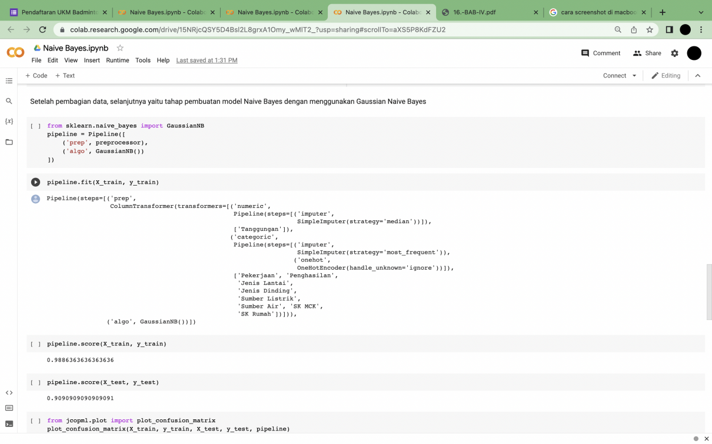

##### Gambar 3. 2 Model Naive Bayes yang telah dikembangkan

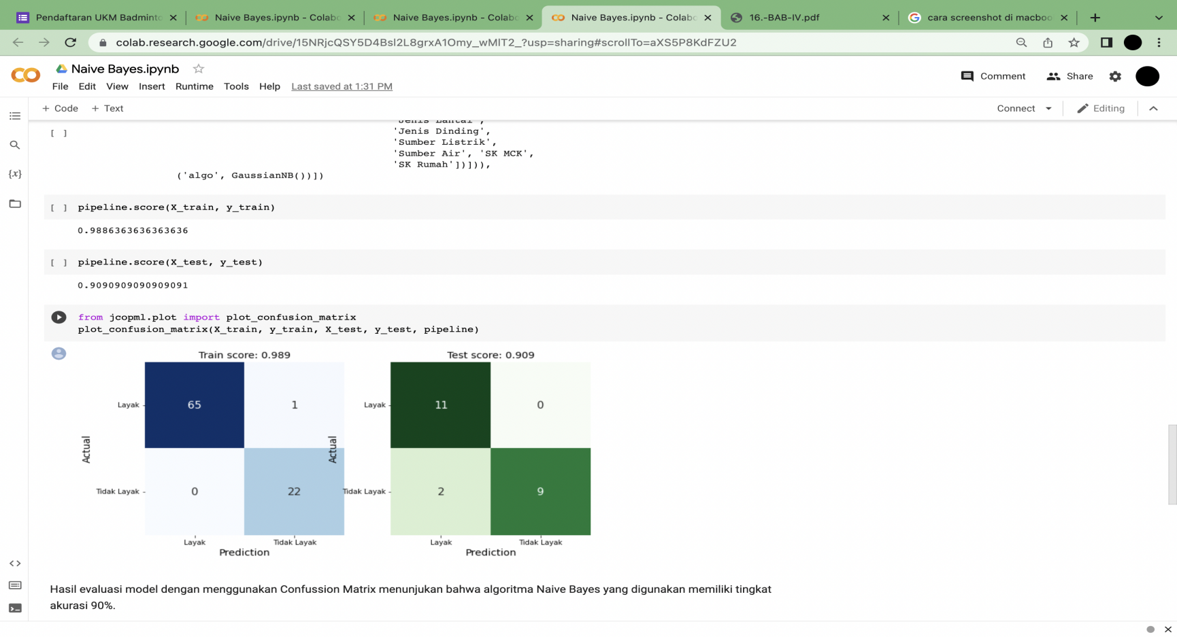

##### Gambar 3. 3 Model Naive Bayes yang telah dikembangkan

Dari hasil evaluasi pada gambar 3.4 didapatkan jumlah True Positive (TP) 65, True Negative (TN) 22, False Positive (FP) 1, False Negative (FN) 0, serta menghasilkan nilai akurasi sebanyak 90%.

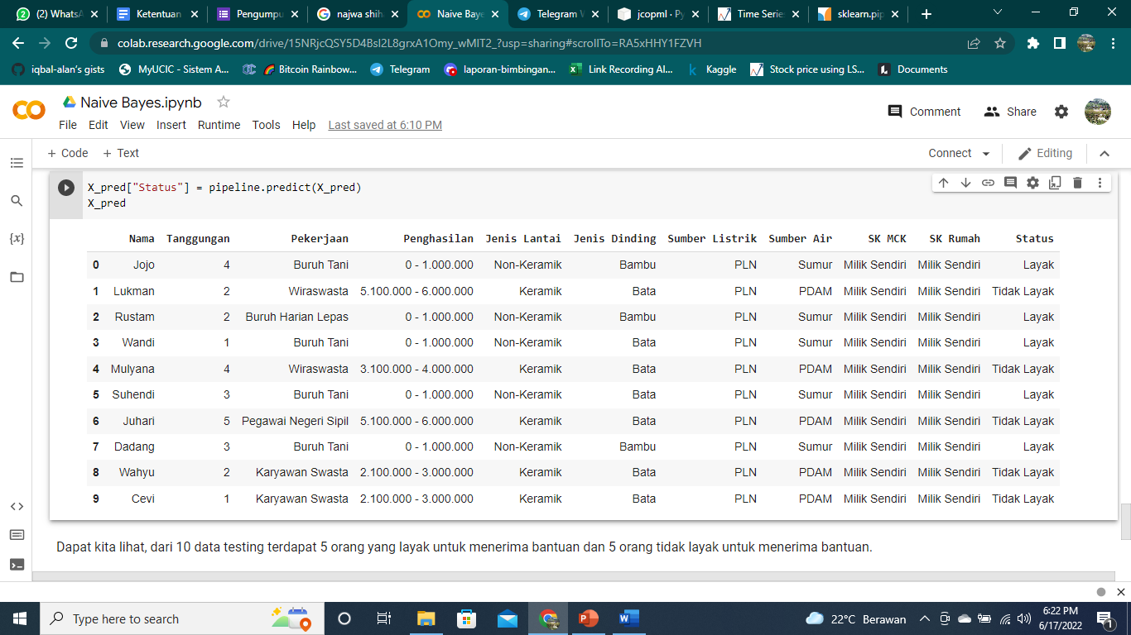Berdasarkan hasil evaluasi tersebut metode *Naive Bayes* yang digunakan dalam menentukan penerima bantuan sosial memiliki nilai akurasi yang baik sehingga metode ini tepat untuk digunakan. Penggunaan metode *Naive Bayes* memang memiliki nilai akurasi yang baik sehingga dapat dilakukan pengembangan lebih lanjut menjadi aplikasi penerima bantuan sosial yang dapat mempermudah pemerintah daerah untuk menentukan masyarakat yang berhak menerima bantuan sosial.

##### Gambar 3. 4 hasil prediksi model Naive Bayes

Dari10 data testing terdapat 5 orang yang layak untuk menerima bantuan

dan 5 orang tidak layak untuk menerima bantuan.dari hasil testing tersebut metode *Naive Bayes* memiliki nilai akurasi yang baik sehingga metode ini tepat untuk digunakan

# Penutup

## Kesimpulan

Perkembangan teknologi yang kini kian melesat mengharuskan kita untuk selalu memperbaharui pengetahuan kita. Salah satunya dengan mengikuti Program Magang dan Studi Independen Bersertifikat yang diselenggarakan oleh Orbit Future Academy selama 5 bulan mendapatkan banyak manfaat. Selain memperluas relasi, juga mendapatkan ilmu lebih dalam mengenai kecerdasan buatan serta dapat menerapkan kecerdasan buatan untuk mengatasi permasalahan yang ada di sekitar.

Dalam pengerjaan proyek akhir berupa penerapan metode Naive Bayes dalam menentukan penerima bantuan sosial dimulai dari tahap wawancara dan observasi, di mana pada tahap ini dilakukan untuk mendapatkan data penerima bantuan sosial yang memenuhi kriteria DTKS di antaranya nama, tanggungan, pekerjaan, penghasilan, jenis lantai, jenis dinding, sumber listrik, sumber air, sk mck, sk rumah, dan status tempat tinggal. Menghasilkan nilai akurasi sebanyak 90%. Dan dari10 data testing terdapat 5 orang yang layak untuk menerima bantuan dan 5 orang tidak layak untuk menerima bantuan.dari hasil testing tersebut metode *Naive Bayes* memiliki nilai akurasi yang baik sehingga metode ini tepat untuk digunakan

# Referensi

|  |  |
| --- | --- |
| [1] | A. R. Pathak, M. Pandey and S. Rautaray, “Application of Deep Learning for Object Detection,” *International Conference on Computational Intelligence and Data Science (ICCIDS 2018),* p. 12, 2018. |
| [2] | M. I. Sahroji, “Makna dan Hikmah Shalat,” nuonline, 28 Oktober 2017. [Online]. Available: https://islam.nu.or.id/shalat/makna-dan-hikmah-shalat-l3yO8. [Accessed 13 Juni 2022]. |
| [3] | E. Danial and W. Nanan, Metode Penulisan Karya Ilmiah, Bandung: Bandung: Laboraturium Pendidikan Kewarganegaraan, 2009. |
| [4] | R. A. A. A. M. M. Rahman and M. K. I. B. Z. Badri, “Monitoring and Alarming Activity of Islamic Prayer (Salat) Posture Using Image Processing,” *8th International Conference on Computer and Communication Engineering (ICCCE),* pp. 238-243, 2021. |
| [5] | A. A. A. B. B. A.-H. A. K. B. A.-Y. S. B. A. A. K. a. R. M. Koubâa, “Activity Monitoring of Islamic Prayer (Salat) Postures using Deep Learning,” *6th Conference on Data Science and Machine Learning Applications (CDMA),* pp. 106-111, 2020. |

**TERM OF REFERENCE (TOR)**

**STUDI INDEPENDEN BERSERTIFIKAT**

**AI MASTERY PROGRAM**

**DI ORBIT FUTURE ACADEMY**

1. **Rincian Program**

AI Mastery Program adalah program pelatihan *Artificial* *Intelligence* (AI) daring yang bertujuan untuk memperkenalkan teknologi dan perangkat AI kepada pelajar, sehingga diharapkan mereka dapat mengembangkan produk AI yang memiliki dampak sosial. Program ini berfokus pada komponen utama AI, seperti Data Science (DS), Natural Language Processing (NLP), Computer Vision (CV), dan Reinforcement Learning (RL).

1. **Tujuan Program**

Tujuan yang diharapkan setelah peserta mengikuti program ini:

1. Mampu memahami apa itu AI, penerapan dan pemanfaatannya.
2. Mampu memahami terkait tiga domain utama AI (DS, NLP, dan CV).
3. Mampu mengelaborasi kemampuan terkait AI dengan bidang lain.
4. Mampu memahami pentingnya data dalam AI.
5. Mampu membuat project AI yang berdampak sosial.
6. Mampu menulis kode dengan bahasa pemrograman Python.
7. Mampu memahami operasi dan logika sederhana pada Python.
8. Mampu membuat *project* Python.
9. Mampu melakukan kolaborasi secara interaktif dengan Git/Github.
10. Mampu membuat *repository* di akun Git/Github.
11. Mampu membuat portfolio dengan Git/Github.
12. Mampu menganalisis algoritma Machine Learning (ML) yang paling sesuai.
13. Mampu membuat model ML.
14. Mampu memahami dan menerapkan algoritma ML untuk membantu kehidupan.
15. Mampu membuat model Deep Learning (DL).
16. Mampu membuat kode program untuk pengujian model data science.
17. Mampu melakukan pengujian model dan analisis.
18. Mampu membuat ramalan dan prediksi berdasarkan data.
19. Mampu mengolah data yang besar untuk membuat keputusan.
20. Mampu men-clustering untuk memetakan pola.
21. Mampu membuat dokumentasi hasil pengujian model DS.
22. Mampu Membuat model DS dengan ML & DL.
23. Memahami NLP.
24. Mampu membuat model pengenalan suara.
25. Mampu membuat chatbot.
26. Mampu membuat project terkait dengan RL.
27. Mampu mengkombinasikan dan membuat project terkait AI, IoT, dan sensor.
28. Mampu mengaplikasikan konsep RL dan diterapkan bersama domain AI lain.
29. Mampu memahami dan membuat project terkait CV.
30. Mampu menggunakan teknologi terkait Computer Vision.
31. Mampu mengembangkan project CV untuk kepentingan sosial.
32. Mampu membuat model ML dan DL untuk berbagai kasus.
33. Mampu men-deploy model menggunakan Heroku dan atau menggunakan layan Machine learning as a service (MLaaS).
34. **Jadwal dan Tempat Pelaksanaan**

Jadwal pelaksanaan tertera dalam tabel berikut:

|  |  |  |
| --- | --- | --- |
| **Pukul (WIB)** | **Durasi (jam)** | **Aktivitas** |
| 08.00 s.d. 11.30 | 3.5 | Kelas Sesi Pagi |
| 13.00 s.d. 16.30 | 3.5 | Kelas Sesi Siang |
| 16.30 s.d. 17.30 | 1 | *Self-Study* |

Kelas akan diselenggarakan secara daring melalui aplikasi *video* *conference*.

1. **Peserta**

Peserta program ini adalah mahasiswa yang berasal dari Perguruan Tinggi di bawah Kementerian Pendidikan, Kebudayaan, Riset, dan Teknologi Republik Indonesia.

1. **Uraian Tugas Peserta**

Selama mengikuti program ini, peserta diharuskan:

1. Mengikuti program dari awal hingga selesai.
2. Mematuhi aturan program.
3. Mematuhi aturan kelas yang dibuat bersama *homeroom* atau *domain* *coach*.
4. Mengikuti kelas dengan presensi minimal 85%.
5. Membuat laporan harian dan mingguan di *website* Kampus Merdeka.
6. Menyelesaikan Proyek Akhir (PA) beserta laporannya.

|  |  |
| --- | --- |
|  | Cirebon, 21 Februari 2022 |
| Homeroom Coach, | Peserta Program, |
|  |  |
| Coach Habib Abdurrasyid, S.kom | Iqbal alan abdullah |
| NIP: 20202047 | 2018102040 |
|  |  |

# Lampiran B. Log Activity

|  |  |  |
| --- | --- | --- |
| **Minggu/Tgl** | **Kegiatan** | **Hasil** |
|  |  |  |
|  |  |  |
|  |  |  |
|  |  |  |
| … | … | … |

Link git-hub: https://github.com/iqbal-alan/orbit